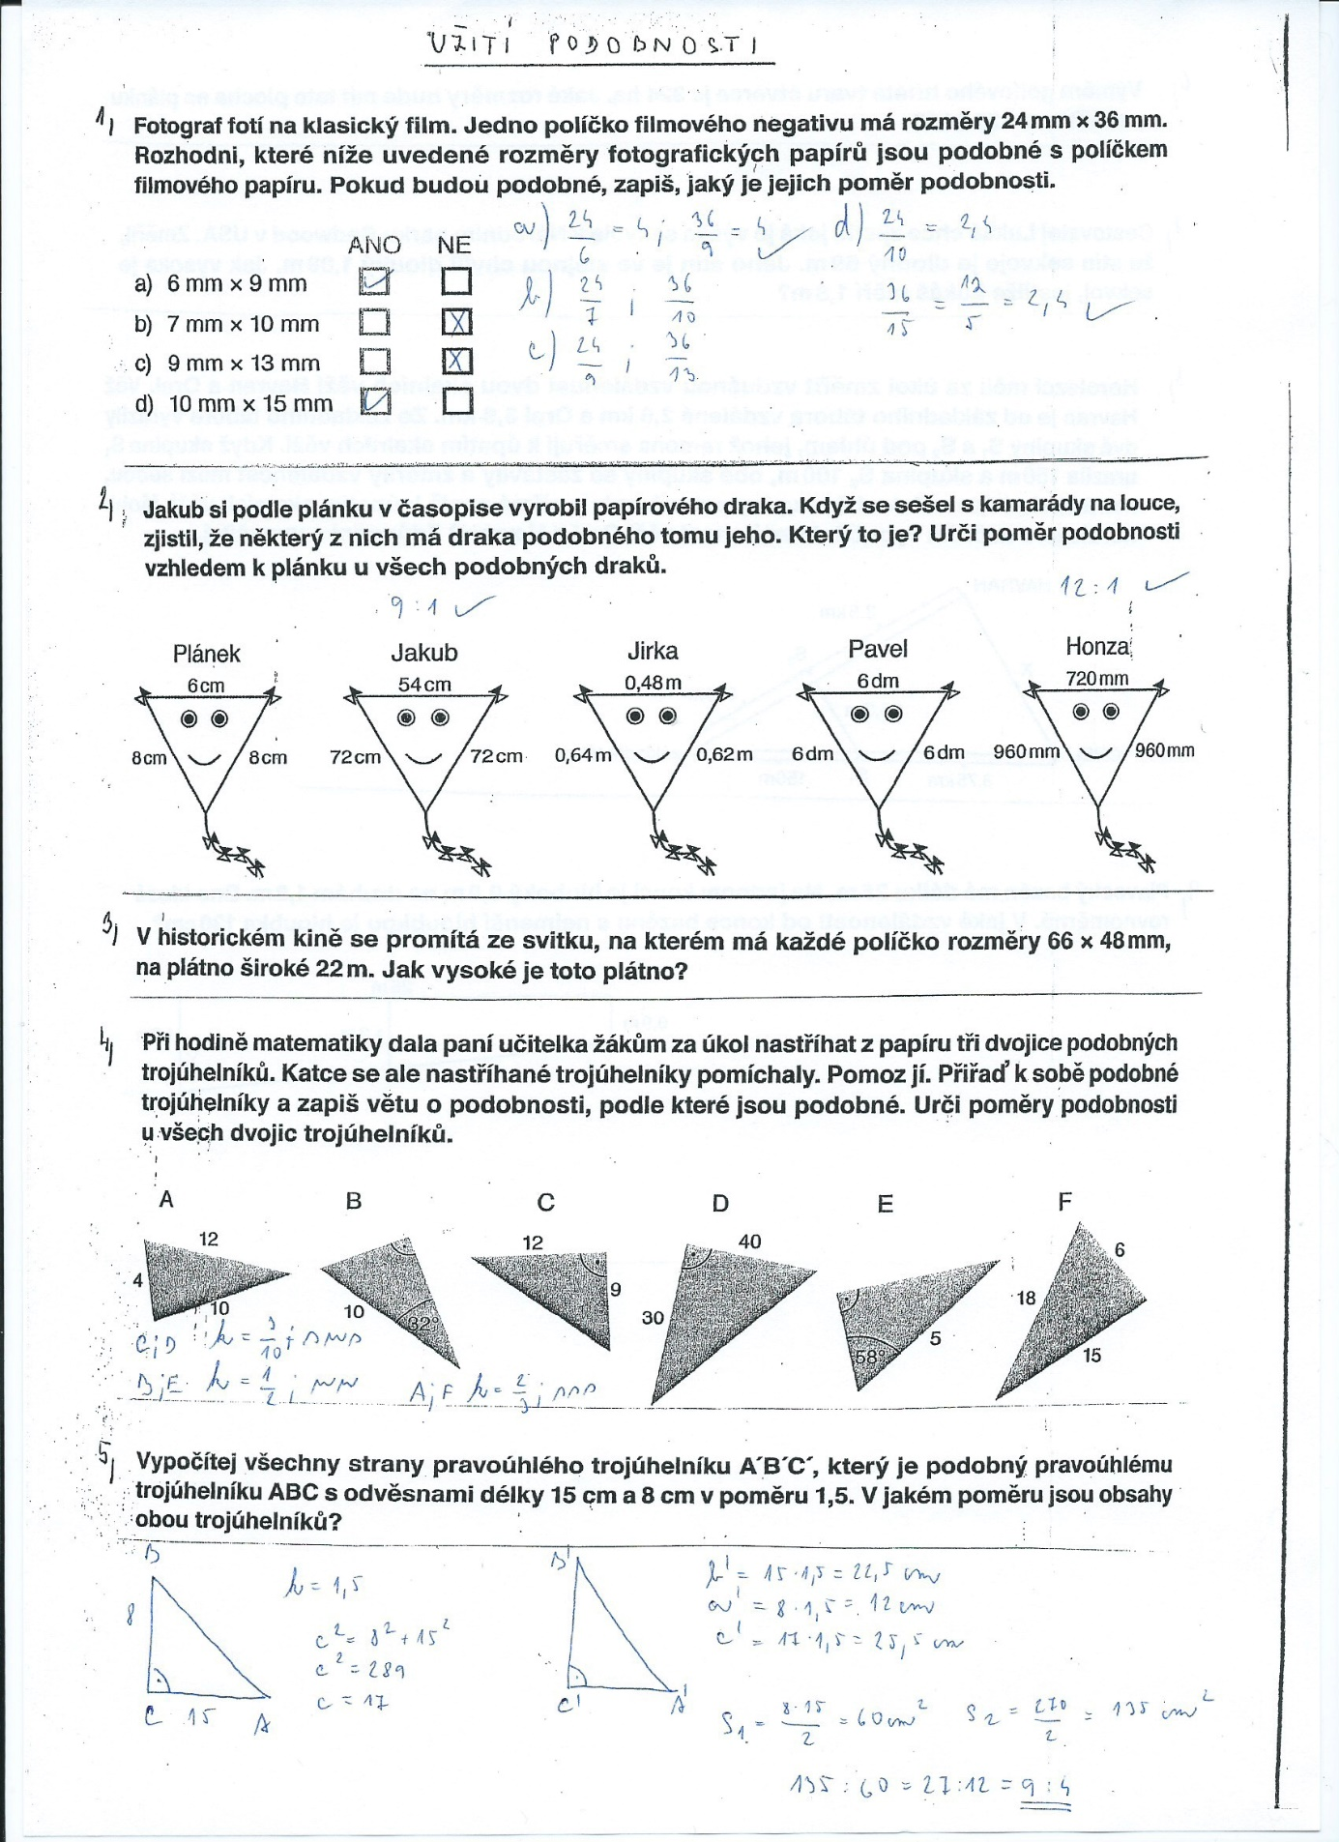
cv. 3
x : 0,048 = 22 : 0,066
x = 16 m
cv. 7
x : 1,7 = 69 : 1,08
x = 115 m

